INFORME FINAL DE SEMILLERO DE INVESTIGACION

SEMILLERO CALIDAD

COORDINADOR: GERMÁN AUGUSTO COCA ORTEGÓN

2023-1

- OBJETIVOS DEL SEMILLERO

  - Objetivo general.
Fundamentar e Incentivar en los estudiantes, el desarrollo de las competencias en investigación, por medio del planteamiento de proyectos en el campo específico de la calidad que se encuentran asociados a los campos de acción correspondientes al programa de ingeniería industrial de la EIA.
  - Objetivos específicos.
Identificar posibles temas de investigación de interés para los estudiantes en los sectores metalmecánico, de la construcción, servicios, confección y alimentos.
Estructurar posibles anteproyectos en cuanto a gestión integral de la calidad para unidades productivas pertenecientes a los sectores metalmecánico, de la construcción, servicios, confección y alimentos.
- CONTENIDO
Se mantuvieron reuniones periódicas con los participantes; es así como, se definieron los temas de investigación. Igualmente, se priorizaron los temas de mayor interés. Posteriormente, se precisaron los problemas de investigación y se consultaron fuentes pertinentes. Luego, se estructuraron los proyectos y, asimismo, se ejecutaron de acuerdo con lo previsto. Específicamente, con base en la orientación de los proyectos, se examinaron los conceptos de pronósticos de la demanda, variables macroeconómicas, evaluación de especificaciones de producto y de proceso, análisis de la capacidad y distribución de instalaciones.
- RESULTADOS
Particularmente, en el proyecto de análisis de la demanda se obtuvieron algunos resultados como los siguientes:
“ANÁLISIS SERIES DE TIEMPO.
- Carros particulares vendidos
A continuación, se muestra el gráfico que contiene la serie de tiempo:
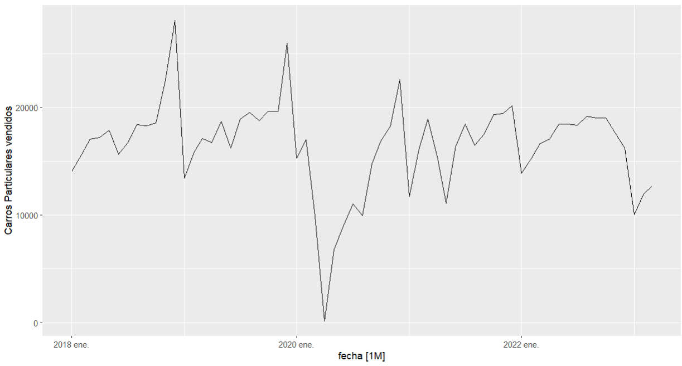
Se puede observar una estacionalidad clara antes del año 2020, pero después de pandemia hubo una alteración en su comportamiento. La estacionalidad aún se está estabilizando. El comportamiento de las ventas de los carros particulares, es mucho más susceptible a variables externas que las ventas de carros de uso comercial, pues aquí influye preponderantemente, el comportamiento de las variables macroeconómicas que inciden sobre los consumidores potenciales de vehículos.
Se puede ver también una tendencia decreciente durante los años analizados.
- Vehículos vendidos de uso comercial y empresarial
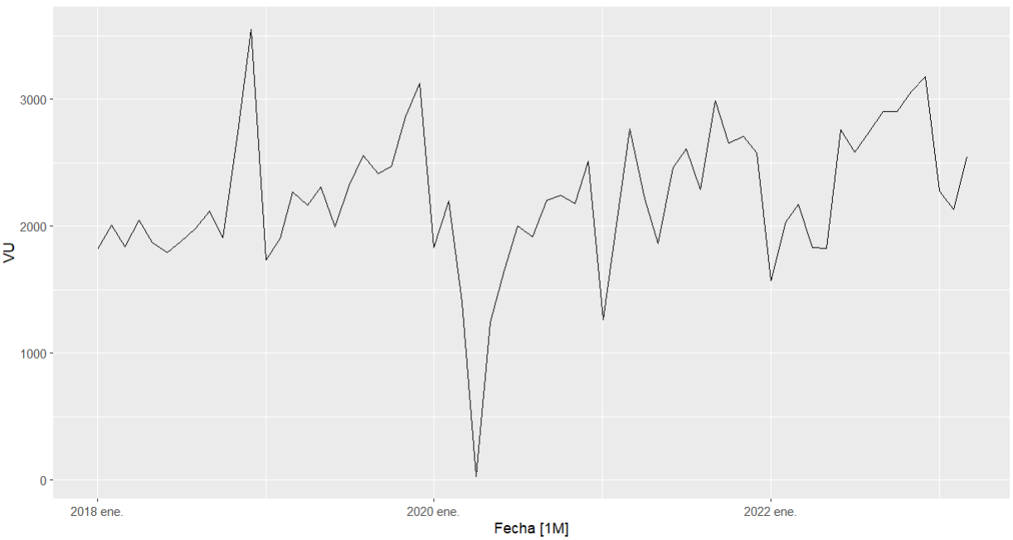
En esta serie de tiempo, se aprecia que no hay tendencia. Sin contar el año de la pandemia, en general, se puede expresar que la venta de carros de uso comercial o empresarial se mantiene igual, es decir, no crece o decrece. En consecuencia, presenta bajo nivel de sensibilidad a las condiciones externas. Adicionalmente, se puede observar cierta estacionalidad antes de pandemia; sin embargo, después de pandemia esta estacionalidad no se aprecia con certeza.”
Lo anterior, fue elaborado por estudiantes del semillero.
Respecto, al proyecto del ladrillo ecológico, se efectuó su análisis de capacidad, así:
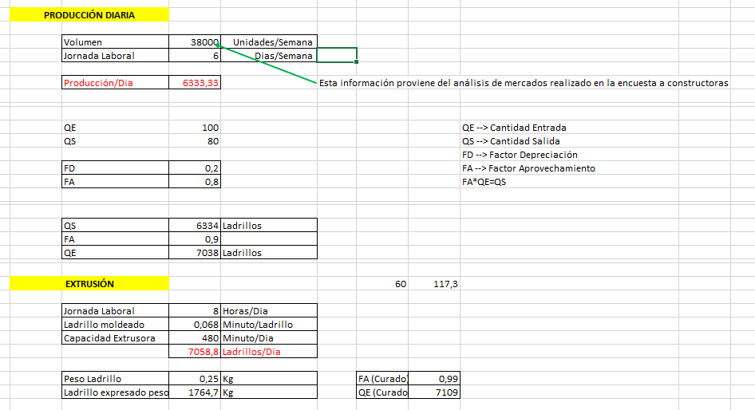
El análisis previo, también se llevó a cabo para las operaciones de mezclado y triturado.
A partir del análisis de capacidad, se realizó la distribución de la instalación, según lo expuesto enseguida:
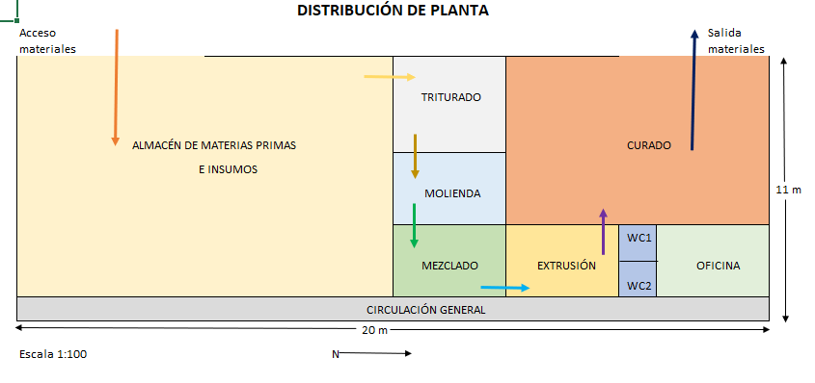
Lo descrito, fue elaborado por estudiantes del semillero.
- CONCLUSIONES
Se desarrolló en los estudiantes, la capacidad de realizar consultas de artículos en revistas indexadas, con el propósito de identificar el estado de avance en el estado del arte. De esta forma, se detectaron técnicas novedosas, tanto en la proyección de la demanda como en la localización y diseño de las instalaciones. Asimismo, se incentivó la creatividad con el fin de que pudieran estructurar cambios a los métodos hallados en la bibliografía. Finalmente, se estableció la necesidad de vincular la investigación a situaciones reales para mejorar el desempeño de las organizaciones o la calidad de vida del ser humano.

